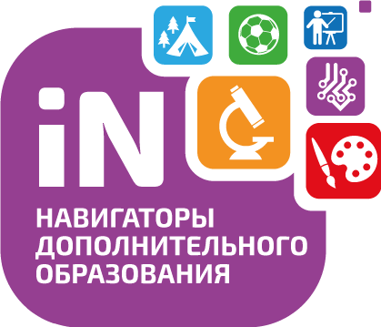
1 января 2022г – официальная дата запуска навигатора дополнительного образования в Свердловской области. Это информационный портал, в котором содержится максимально полная информация о кружках, секциях и организациях дополнительного образования, сведения об образовательных программах.
Чтобы записать ребенка на кружки и секции необходимо получение сертификата персонифицированного финансирования дополнительного образования.
Что такое Сертификат персонифицированного финансирования?
Сертификат – это именной электронный документ, который позволяет ребенку обучаться дополнительно, вне школы, за счет средств, выделенных государством. Все данные о Сертификате – срок действия, остаток средств на счете, списания – находятся на сайте Навигатора дополнительного образования https://р66.навигатор.дети в Личном кабинете пользователей.
Средства, которые дает Сертификат, можно потратить только на дополнительное обучение детей и только через Портал допобразования. Деньги нельзя потратить на другие цели и нельзя обналичить. При этом в выборе занятий дети не ограничены.
Зачислять детей на программы музыкальных школ и художественной школы через портал Навигатор.дети не нужно.
Если ребенок уже имеет сертификат дополнительного образования детей, повторно оформлять его не нужно! Данный сертификат действует до достижения ребенком 18 лет.
Как пользоваться сертификатом персонифицированного финансирования?
• Родители регистрируются на сайте Навигатора дополнительного образования https://р66.навигатор.дети, для этого необходимы СНИЛС ребенка и паспорт родителя;
• В каталоге Навигатора родители выбирают занятия и записывают ребенка на обучение;
• Детям, зачисленным на занятия, автоматически выдается Сертификат персонифицированного финансирования с определенной суммой денег;
• Ребенок посещает занятия, и оплата за обучение списывается со счета Сертификата.
Откуда на сертификате персонифицированного финансирования берутся бюджетные средства?
Бюджетные средства поступают на сертификат персонифицированного финансирования ежегодно по программе персонифицированного финансирования дополнительного образования.
• Основной принцип программы: собственный выбор ребенка. Ребенок вместе с родителями сам выбирает, где учиться, – и деньги следуют за ним!
• Обучаться вне школы получает возможность каждый ребенок в регионе, не зависимо от социального статуса семьи и ее финансового положения.
• Дети занимаются с профессиональными преподавателями в лучших кружках и секциях, которые им действительно интересны.
Система финансирования дополнительного образования открывает всем детям нашего региона возможность расти и развиваться в тех направлениях, которые им интересны. Благодаря новой системе учиться смогут и дети, ранее по семейным обстоятельствам никогда не посещавшие дополнительные занятия. В свою очередь кружки и секции, чтобы быть востребованными, будут привлекать к работе лучших специалистов и в целом повышать качество обучения.

Качественное дополнительное образование доступно всем!

